**函数拟合实验报告**

基于Numpy实现

**1 函数定义**

我将目标函数定义为： $y=cos(x)+x∗0.5−2$

**2 数据采集**

设定随机化种子，保证每次训练采集的训练和测试数据相同；使用 $np.random.uniform()$ 函数生成 $−2п\sim 2п$ 之间1000个数据点，通过函数定义生成对应的函数值；将训练集与测试集用0.8/0.2的比例划分。

由此生成 $x_train/y_train/x_test/y_test$.

**3 模型描述**

1.可学习参数：Numpy类型 $W1∈ℝ^{1×hidden}，W2∈ℝ^{hidden×1}，b1∈ℝ^{hidden}，b2∈ℝ^{1}$，其中hidden代表隐藏层特征数，定义为100.

2.前向传播：通过 $np.matmul()$ 函数计算 $h=relu(x@W1+b1) , y=h@W2+b2$，其中 $x∈ℝ^{N×1},h∈ℝ^{N×hidden},y∈ℝ^{N×1}$，N代表输入样本数，x代表输入的数据点，h代表隐藏状态，y代表拟合值。

h

$$relu$$

$$h@W2+b2$$

$$x@W1+b1$$

x

y

...... ......

3.反向传播：根据梯度 $grad_y∈ℝ^{N×1}$ 计算4个可学习参数 $W1,W2,b1,b2$ 的梯度如下：

(1)反向传播首先经过的层是 $y=h@W2+b2$，对应梯度：

$$grad_W2=h^{T}@grad_y$$

$$grad_b2=sum(grad_y)$$

$$grad_h=grad_y@{W2}^{T}$$

其中 $grad_W2∈ℝ^{hidden×1}，grad_b2∈ℝ^{1}，grad_h∈ℝ^{N×hidden}$.

(2)反向传播之后经过的层是relu，对应h小于0的部分梯度置为0：

$$grad_h[h<0]=0$$

(3)反向传播最后经过的层是 $h=x@W1+b1$，对应梯度：

$$grad_W1=x^{T}@grad_h$$

$$grad_b1=sum(grad_h)$$

其中 $grad_W1∈ℝ^{1×hidden}，grad_b2∈ℝ^{hidden}$.

. 可以注意到 $W1,W2,b1,b2$ 和其对应的梯度的形状是相同的。

4.更新参数：根据学习率lr和对应的梯度，采用梯度下降法更新4个参数如下：

$$W1−=lr∗grad_W1$$

$$W2−=lr∗grad_W2$$

$$b1−=lr∗grad_b1$$

$$b2−=lr∗grad_b2$$

**4 拟合效果**

1.模型训练：

设定训练epochs=1000和学习率lr=0.001，在每一个epoch中：使用训练集，通过前向传播计算y_pred，由于是函数拟合模型，所以采用MSE损失作为评估标准：

$$loss=mean({(y_pred−y_true)}^{2})$$

反向传播的梯度：

$$grad_y=2∗(y_pred−y_true)$$

最后用梯度进行参数更新。模型训练结果如下：

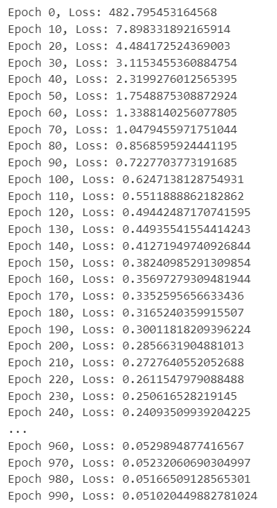

2.模型测试：

使用测试集，通过前向传播计算y_pred_test，同样计算MSE损失值结果如下：



绘制测试集真实值与预测值如下：

